
TRƯỜNG ĐẠI HỌC KIẾN TRÚC ĐÀ NẴNG
KHOA CÔNG NGHẸ THÔNG TIN

BÁO CÁO GIỮA KỲ
HỌC PHẦN CÔNG NGHỆ PHẦN MỀM
ĐỀ TÀI: LOKI
Nền tảng hỗ trợ kết nối và cấu hình thiết bị ngoại vi gaming

Sinh viên: Nguyễn Lương Nhật Phương MSSV: 2251220205
Lớp: 24CT1
Giảng viên: Phạm Thị Dung

Ngày làm: 05/11/2026

LỜI MỞ ĐẦU VÀ PHẠM VI
Báo cáo trình bày dự án LOKI theo yêu cầu giữa kỳ học phần Công nghệ phần mềm: cơ sở lý thuyết, phân tích hệ thống, thiết kế User Flow/Wireframe, sơ đồ tuần tự, PERT, demo và thiết kế cơ sở dữ liệu. Nội dung được đối chiếu với mã nguồn và trạng thái Supabase đã kiểm tra ngày 05/11/2026.
LƯU Ý QUAN TRỌNG VỀ KẾT QUẢ KIỂM THỬ
Phần Usability Testing trong báo cáo là MÔ PHỎNG do chưa có người tham gia thật. Các tỷ lệ hoàn thành, thời gian và nhận xét giả định chỉ minh họa cách trình bày; không được báo cáo như dữ liệu thực nghiệm.

MỤC LỤC
Chương 1. Tổng quan cơ sở lý thuyết
1.1. Công nghệ phần mềm và quy trình phát triển
1.2. User Flow, Wireframe, Mockup, Prototype và Usability Testing
1.3. Công nghệ sử dụng trong LOKI
Chương 2. Thực nghiệm và triển khai dự án
2.1. Mục tiêu, phạm vi và yêu cầu hệ thống
2.2. Phân tích kiến trúc và cấu trúc mã nguồn
2.3. Thiết kế User Flow và Wireframe
2.4. Bốn sơ đồ tuần tự theo yêu cầu
2.5. PERT và đường găng ước tính
2.6. Demo, prototype và usability test
2.7. Thiết kế database và cách kiểm tra dữ liệu
2.8. Giới hạn, rủi ro và hướng phát triển
Câu hỏi vấn đáp tham khảo

CHƯƠNG 1. TỔNG QUAN CƠ SỞ LÝ THUYẾT

1.1. Công nghệ phần mềm và quy trình phát triển
Công nghệ phần mềm là cách tiếp cận có hệ thống để phân tích yêu cầu, thiết kế, xây dựng, kiểm thử, triển khai và bảo trì phần mềm. Một quy trình có cấu trúc giúp nhóm kiểm soát phạm vi, giảm lỗi, theo dõi tiến độ và đánh giá sản phẩm theo nhu cầu người dùng thay vì chỉ dựa vào giao diện.
Giai đoạn | Mục tiêu | Áp dụng trong LOKI
Khảo sát và phân tích | Xác định người dùng, vấn đề, yêu cầu và ràng buộc. | Game thủ cần kết nối và quản lý thiết bị ngoại vi; WebHID, trình duyệt và giới hạn giao thức là ràng buộc.
Thiết kế | Mô tả luồng, bố cục, kiến trúc và dữ liệu trước khi triển khai. | User Flow, Wireframe, sequence diagrams, ERD và PERT.
Hiện thực | Chuyển thiết kế thành các module và chức năng. | React/Vite frontend; Supabase Auth, Postgres và Edge Function.
Kiểm thử | Xác minh yêu cầu kỹ thuật và khả năng sử dụng. | Lint/build, kiểm thử WebHID/auth, usability test với task có thể quan sát.
Triển khai/bảo trì | Đưa sản phẩm lên môi trường sử dụng và cập nhật. | GitHub Actions build/deploy GitHub Pages; Supabase quản lý backend.

1.2. Các bước thiết kế giao diện
Bước | Mục đích | Sản phẩm LOKI
1. User Flow | Mô tả bước và nhánh quyết định của người dùng. | docs/flowchart-loki.mmd: session, auth, WebHID, profile, AI, admin.
2. Wireframe | Phác vị trí menu, card, input, nút và nội dung; chưa ưu tiên màu/ảnh. | docs/wireframe-loki.svg và các frame native trong FigJam.
3. Mockup | Thể hiện hình ảnh, màu, typography và phong cách hoàn chỉnh. | Giao diện React/Vite hiện tại là UI triển khai; không nhầm với wireframe low-fi.
4. Prototype | Mô phỏng thao tác, liên kết màn và phản hồi trước/hoặc trong khi code. | App chạy được có các luồng auth, WebHID và workspace; FigJam hiện chưa phải prototype click-through.
5. Usability Testing | Quan sát người dùng thật làm task, ghi lỗi/thời gian và cải tiến. | Có protocol và báo cáo mô phỏng; cần người tham gia thật trước khi kết luận thực nghiệm.

1.3. Công nghệ và công cụ sử dụng
Công nghệ | Vai trò trong dự án | Lý do lựa chọn
React 19 + JavaScript/JSX | Xây dựng component, trạng thái và tương tác frontend. | Phù hợp giao diện dạng dashboard và tái sử dụng module.
Vite | Dev server và bundler; source root frontend/, output dist/. | Khởi động nhanh, phù hợp SPA nhỏ/đồ án.
CSS + Tailwind | Bố cục, responsive và style component. | Tạo giao diện nhanh và tinh chỉnh theo từng feature.
Supabase Auth | Email/password và OAuth Google/Discord. | Dịch vụ xác thực quản lý session/JWT.
Supabase Postgres/PostgREST/RLS/RPC | Bảng tài khoản, role, profile và phân quyền. | Managed backend; RLS/RPC giữ kiểm soát ở database.
Supabase Edge Function + Deno | Endpoint loki-chat để gọi LLM và đề xuất actions. | Giữ LLM secret phía server, không đưa vào frontend.
WebHID | Xin quyền và truy cập thiết bị tương thích từ browser. | Không cần app server làm trung gian cho kết nối HID.
GitHub Actions / Pages | Build và phát hành frontend. | Tự động triển khai từ repository.

CHƯƠNG 2. THỰC NGHIỆM VÀ TRIỂN KHAI

2.1. Mục tiêu, phạm vi và yêu cầu hệ thống
LOKI hướng tới một workspace trên trình duyệt để game thủ kết nối thiết bị ngoại vi, xem trạng thái, tổ chức profile, chỉnh các thiết lập ứng dụng và nhận gợi ý/khắc phục qua AI. Điểm khác biệt mong muốn là gom các tác vụ vào một nơi; tuy nhiên, khả năng ghi cấu hình trực tiếp xuống firmware phụ thuộc giao thức riêng của từng hãng và hiện chưa được triển khai tổng quát.
ID | Yêu cầu chức năng | Trạng thái hiện tại
FR-01 | Khách mở dashboard và dùng profile tạm. | Đã có; dữ liệu khách dùng sessionStorage.
FR-02 | Đăng ký/đăng nhập email và Google/Discord. | Email/password có code; OAuth provider đang bật và người dùng đã xác nhận login thành công.
FR-03 | Kết nối thiết bị hỗ trợ qua WebHID. | Đã có luồng getDevices/requestDevice/open; phụ thuộc browser/thiết bị.
FR-04 | Mở workspace, xem map nút và sửa button assignment. | Đã có; assignment lưu ở browser storage.
FR-05 | Tạo/chọn profile và cài đặt theo profile. | Đã có lưu cục bộ; cloud sync cần migration user_profiles.
FR-06 | Nhận recommendation/diagnostics và hỏi assistant. | UI + dữ liệu mẫu; assistant gọi Supabase Edge Function.
FR-07 | Quản trị account role. | Admin UI + RPC/RLS; phụ thuộc trigger/schema được cấu hình đúng.

2.2. Kiến trúc và cấu trúc mã nguồn
LOKI là SPA chạy trong browser. Supabase cung cấp backend managed/serverless: Auth, Postgres, PostgREST/RLS/RPC và Edge Function. Repository không có Node/Express server riêng.
User → GitHub Pages → React/Vite → Supabase Auth / PostgREST / Edge Function
React/App.jsx → Browser WebHID → chuột/bàn phím (không qua backend)
React/App.jsx → browser storage (settings/history/button mapping)
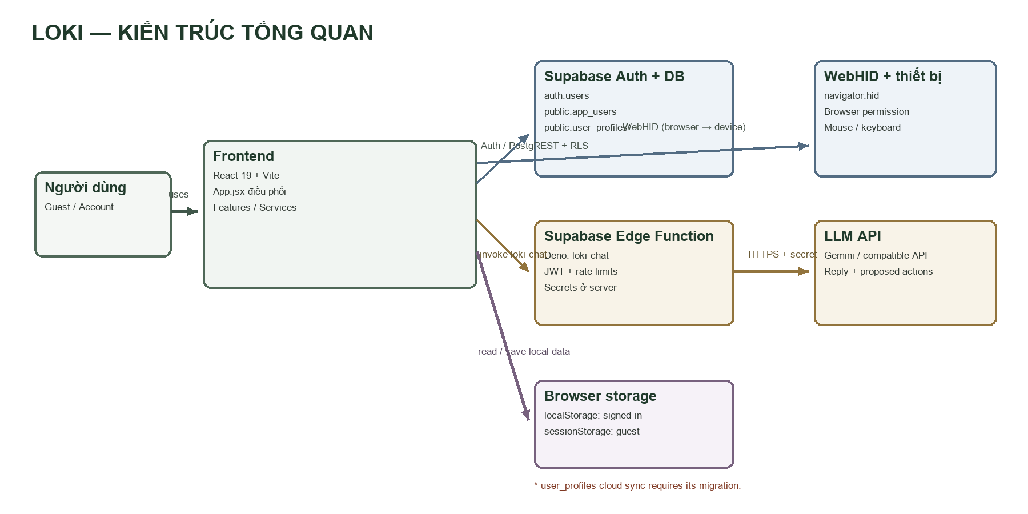
Hình 2.1. Kiến trúc tổng quan của LOKI và ranh giới dữ liệu
Thư mục/file | Trách nhiệm
frontend/src/main.jsx | Entry point, mount React app.
frontend/src/App.jsx | Điều phối auth/session, WebHID, profile, workspace, AI action và navigation; hiện là module lớn nhất.
frontend/src/features/auth/ | Form account modal, guest/authenticated panels, OAuth preflight/helper, role lookup/RPC.
frontend/src/features/devices/ | Device catalog, settings UI/defaults; WebHID lifecycle chính vẫn ở App.jsx.
frontend/src/features/assistant/ | Gọi Edge Function và validate action trả về.
frontend/src/features/admin/ | Admin dashboard và thao tác đổi role.
frontend/src/features/profiles/, recommendations/, insights/ | Profile controls, recommendations, diagnostics/insights.
frontend/src/mockData.js | Catalog, recommendation, diagnostic và schema preview mẫu.
backend/supabase/ | SQL, migration, config và Edge Function Deno.
docs/ | ERD, flowchart, sequence, PERT, usability report và guide.

2.3. User Flow, Wireframe và Prototype
User Flow được tạo theo các nhánh: khôi phục session hoặc khách → auth tùy chọn → dashboard → WebHID → workspace → mapping/settings/profile/Product Lab/assistant. Admin tách theo role. File nguồn là docs/flowchart-loki.mmd.
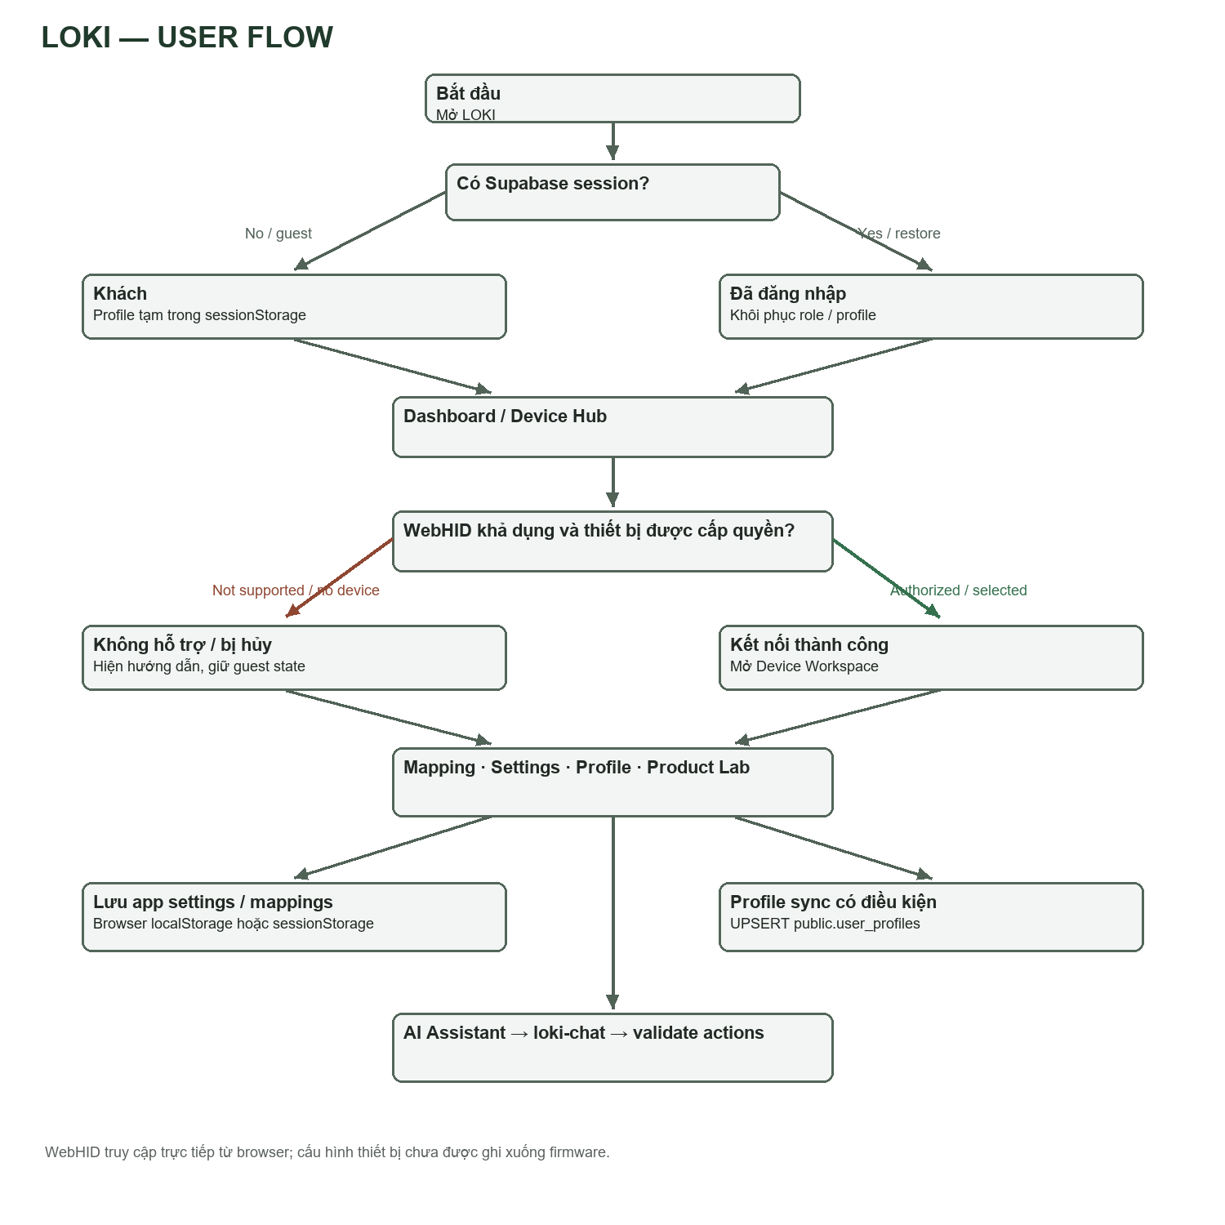
Hình 2.2. User Flow chính của người dùng LOKI
Wireframe đặt các vùng chính: Dashboard/Device Hub, Device Workspace, Settings Workspace, Account Modal, Product Lab và Admin. Bản SVG dùng để tham chiếu; trong FigJam có các frame/shape native để chỉnh sửa. Các frame mô tả low-fidelity, không phải toàn bộ mockup cuối.
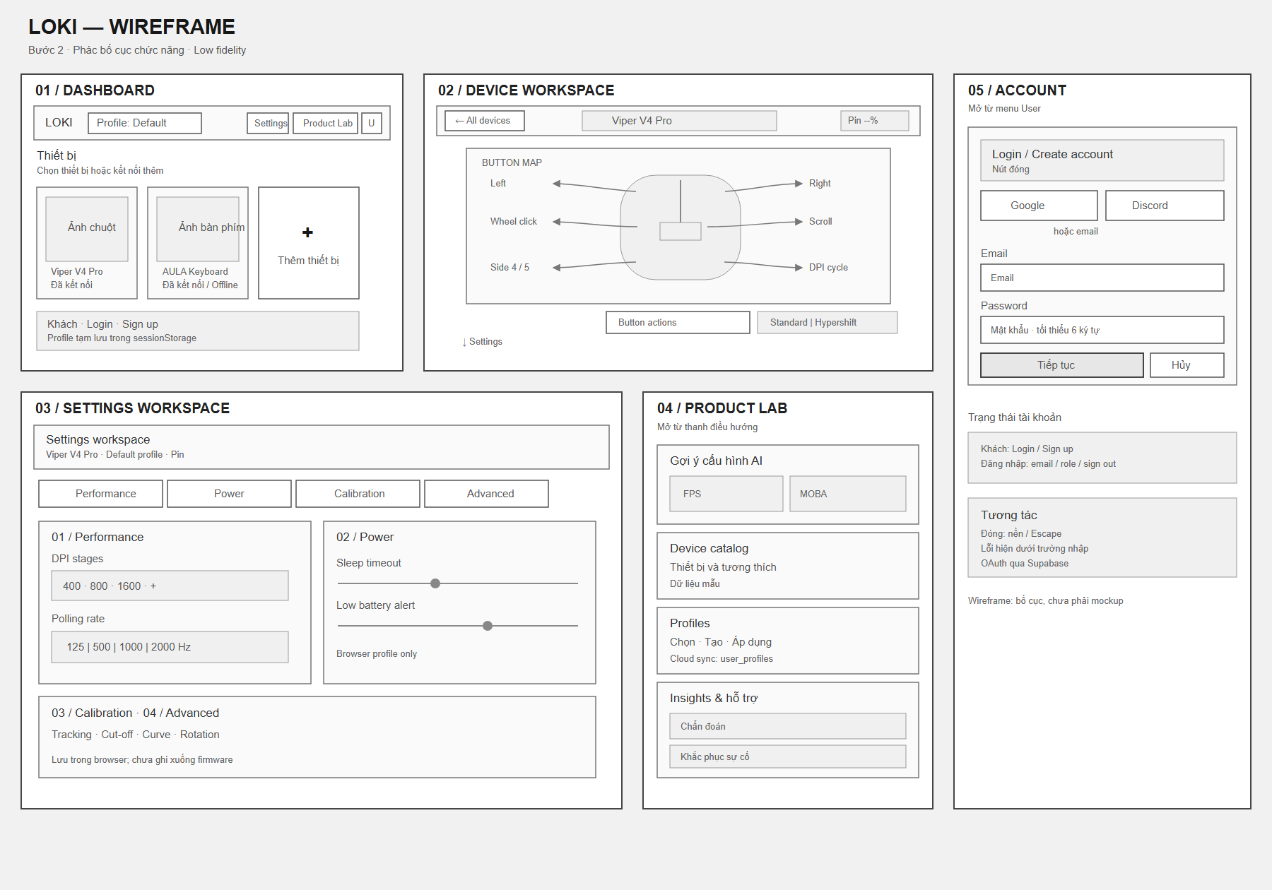
Hình 2.3. Wireframe low-fidelity của Dashboard, Workspace, Settings, Product Lab và Account
Prototype thực nghiệm có thể demo bằng app đang chạy: mở account modal, đăng nhập, chọn/kết nối HID, sửa mapping, đổi setting/profile và gọi AI. Khi demo phần cứng, phải xác nhận thiết bị hỗ trợ; các setting tổng quát hiện chỉ lưu trong browser, không ghi xuống firmware.

2.4. Bốn sơ đồ tuần tự
Mục | Sơ đồ | Luồng cần thuyết trình
2.1.1 | sequence-register.txt | FR gửi signUp → BE Supabase Auth → DB auth.users → trigger (nếu đã cài) tạo public.app_users → xác nhận email/session.
2.1.2 | sequence-login.txt | FR gửi signInWithPassword → Auth xác thực → session/JWT → BE đọc role public.app_users → thử tải user_profiles.
2.1.3 | sequence-device.txt | FR gọi WebHID → browser hỏi quyền nếu cần → mở thiết bị → lưu lịch sử browser; BE/DB không tham gia kết nối HID.
2.1.4 | sequence-assistant.txt | FR gọi loki-chat → BE/LLM đề xuất → FR validate action → thay đổi profile/mapping trong app.

Hai sơ đồ OAuth và Admin là sơ đồ bổ trợ. Mỗi sơ đồ chính có đúng bốn lifeline User, FR, BE, DB theo mẫu của giảng viên. Tên API/table/URL được giữ để đối chiếu code.

Hình minh họa các luồng tuần tự
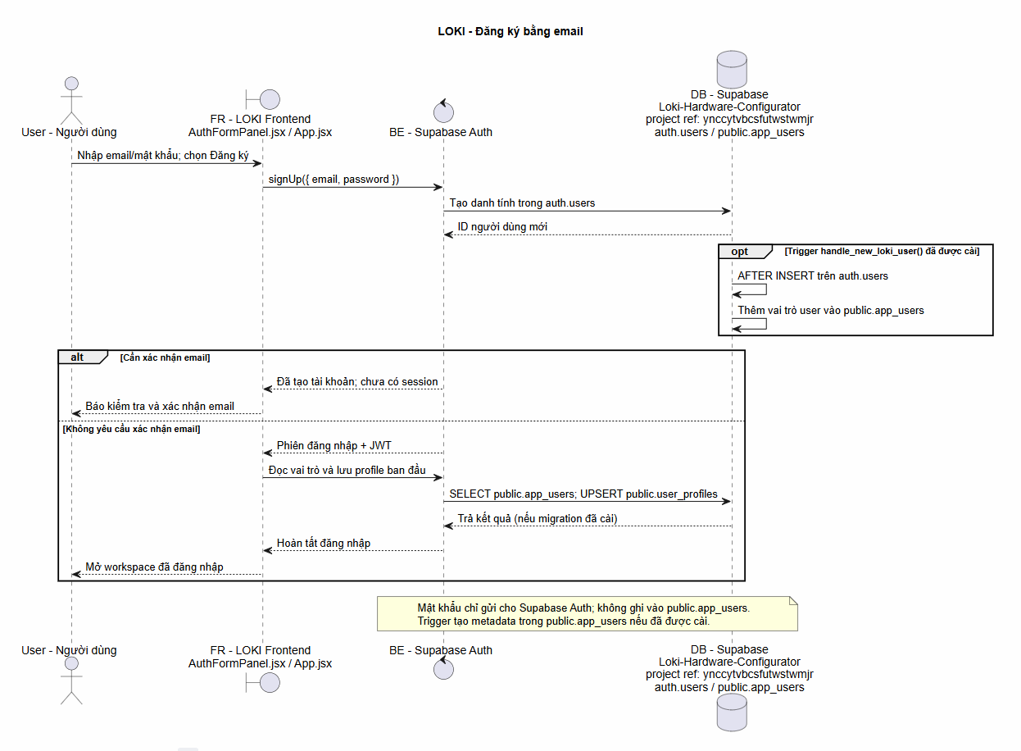
Hình 2.4. Sơ đồ tuần tự đăng ký bằng email

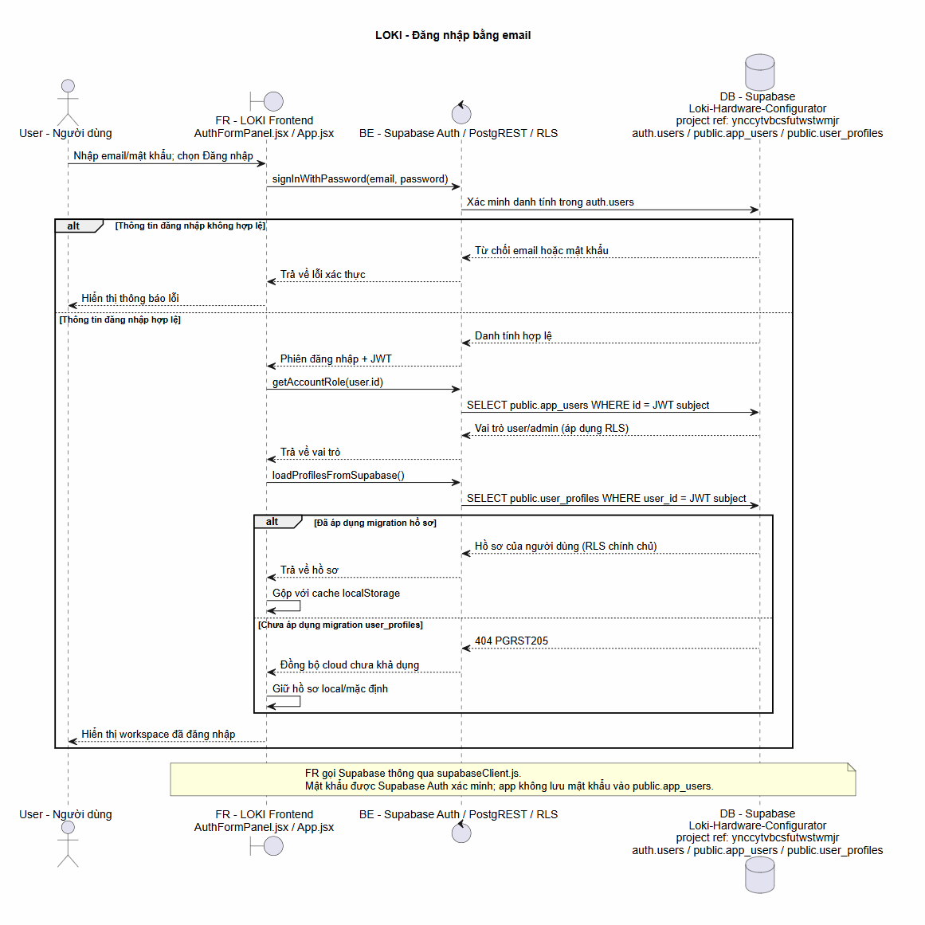
Hình 2.5. Sơ đồ tuần tự đăng nhập bằng email

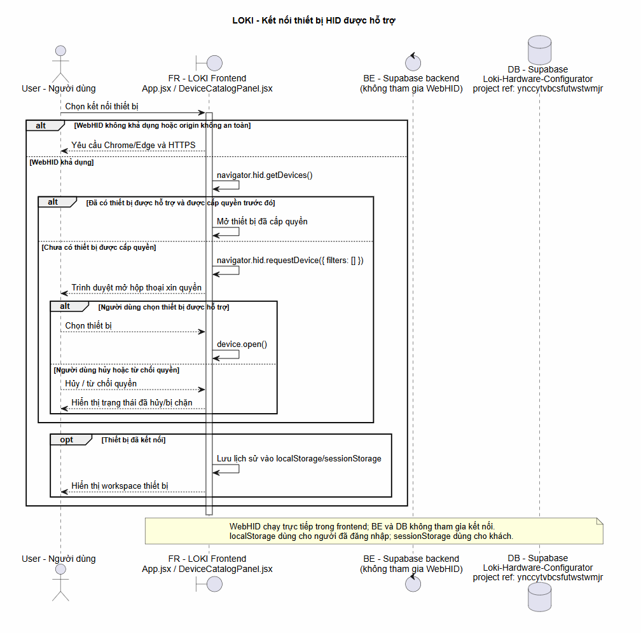
Hình 2.6. Sơ đồ tuần tự kết nối thiết bị WebHID

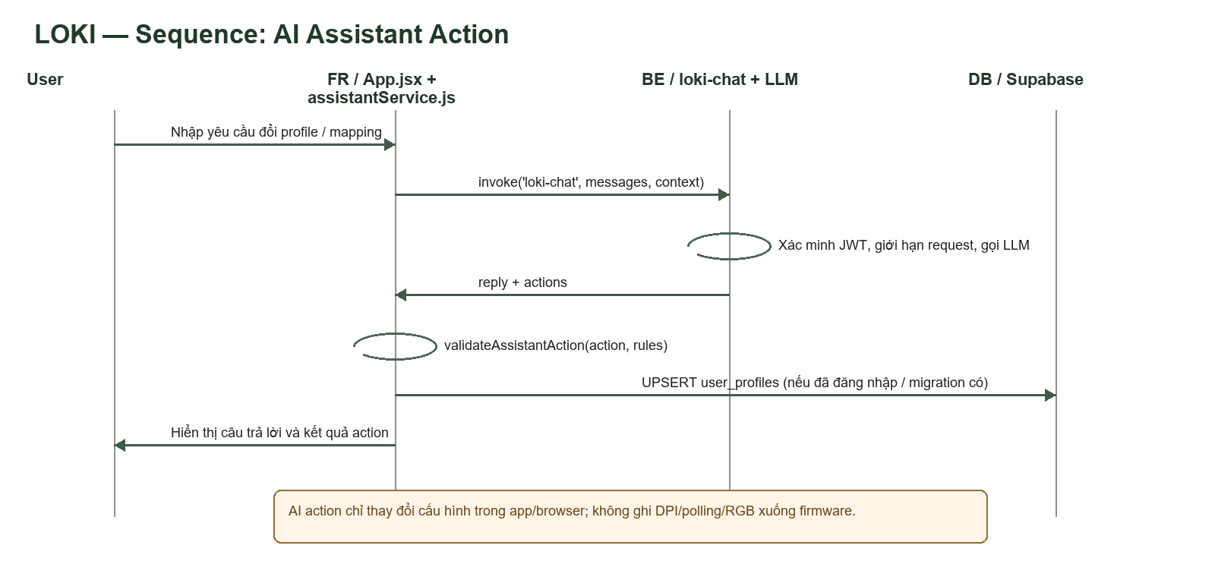
Hình 2.7. Sơ đồ tuần tự trợ lý AI và kiểm tra action

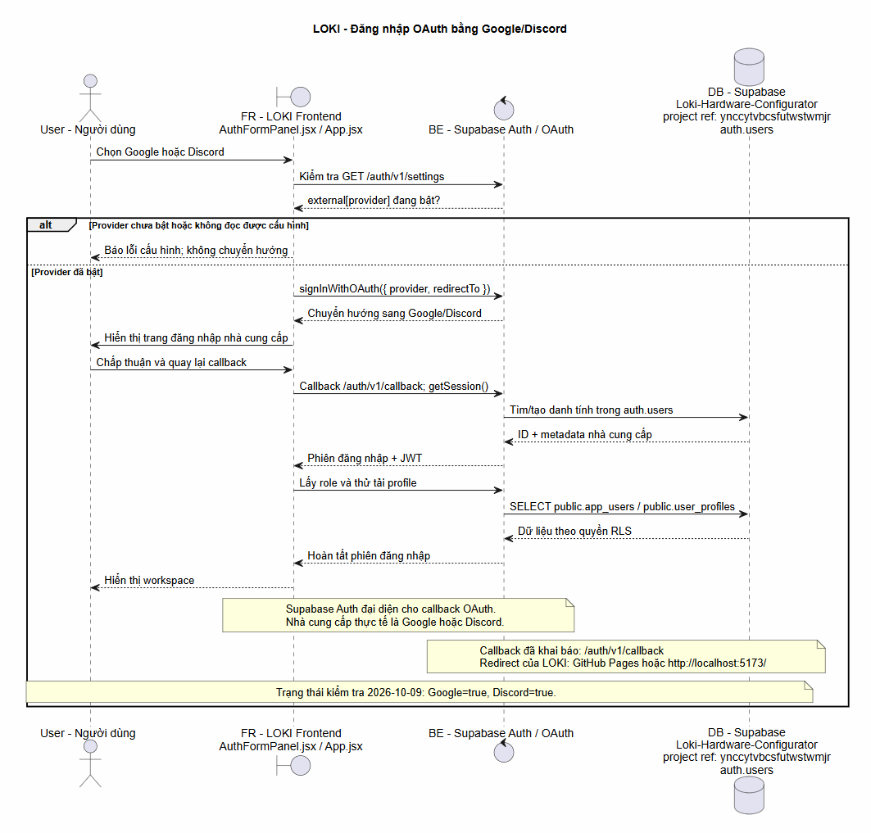
Hình 2.8. Sơ đồ bổ trợ đăng nhập Google/Discord OAuth

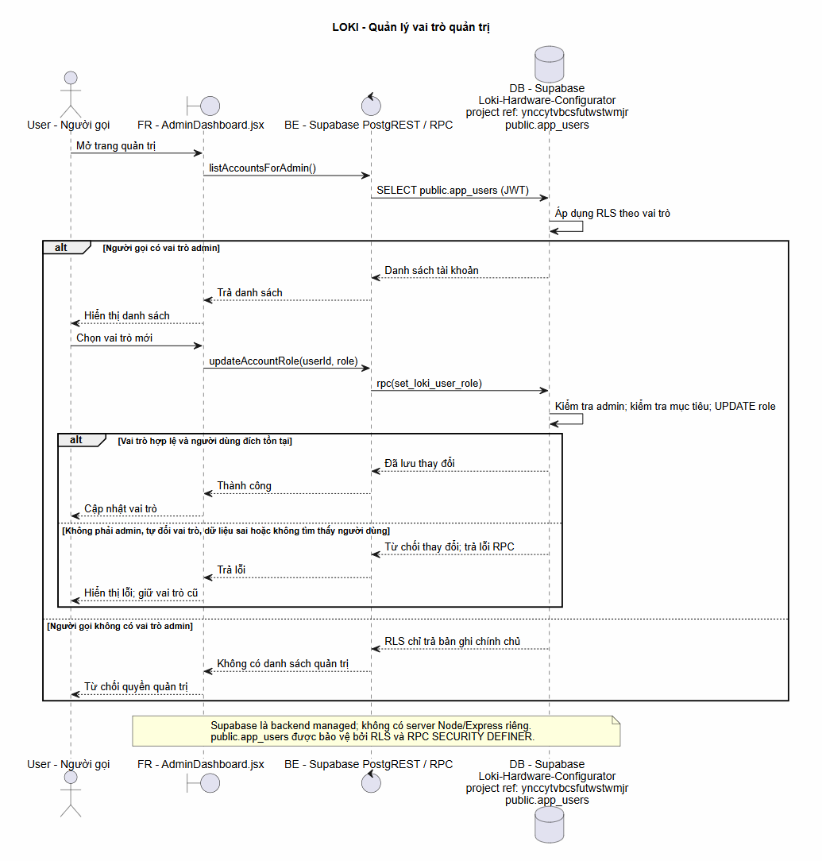
Hình 2.9. Sơ đồ bổ trợ quản trị tài khoản và role

2.5. PERT và đường găng
Ba ước lượng O (optimistic), M (most likely), P (pessimistic) được dùng để tính thời gian kỳ vọng: Te = (O + 4M + P) / 6. Các giá trị là kế hoạch giả định theo person-day, chưa phải timesheet thực tế.
ID | Công việc | Trước | O | M | P | Te (ngày)
A | Khảo sát yêu cầu + User Flow | — | 1 | 2 | 3 | 2.00
B | Wireframe + Mockup | A | 1 | 2 | 4 | 2.17
C | Auth + thiết kế DB | A | 2 | 3 | 5 | 3.17
D | WebHID + Device Workspace | A | 2 | 4 | 7 | 4.17
E | Profile + lưu Settings | D | 1 | 3 | 5 | 3.00
F | AI Assistant + Edge Function | C | 2 | 4 | 7 | 4.17
G | Tích hợp + hoàn thiện UX | B, E, F | 2 | 3 | 5 | 3.17
H | Usability test + sửa lỗi | G | 1 | 2 | 4 | 2.17
I | Demo + báo cáo + ERD | H | 1 | 2 | 3 | 2.00

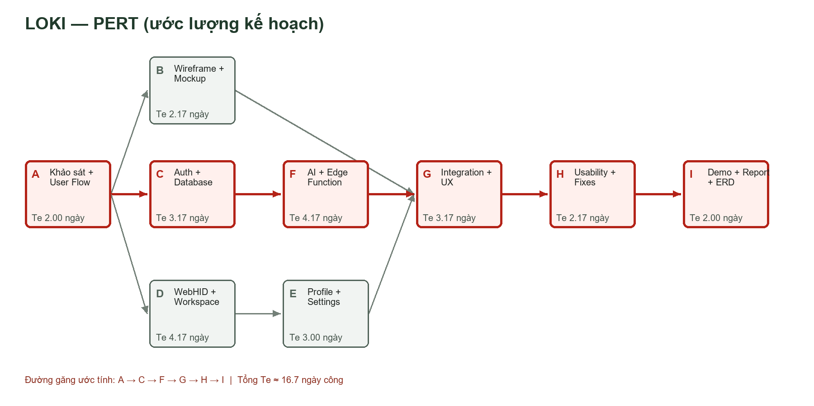
Hình 2.10. Mạng PERT dự kiến; đường găng được tô đỏ
Đường găng ước tính: A → C → F → G → H → I. Tổng Te xấp xỉ 16.7 person-day. PERT/đường găng là dự báo lập kế hoạch; cần thay bằng công việc, phụ thuộc và thời gian nhóm đã thực sự ghi nhận nếu giảng viên yêu cầu số liệu thực.

2.6. Demo và usability testing (Bước 5)
PHÂN BIỆT MÔ PHỎNG VÀ THỰC NGHIỆM
Các số liệu ở phần này là giả định minh họa theo yêu cầu chuẩn bị báo cáo. Chưa có 5 người thật tham gia; không được gọi đây là kết quả kiểm thử thực tế.

Protocol gợi ý: moderated think-aloud trên desktop, Chrome/Edge, một thiết bị WebHID tương thích đã cấp quyền. Điều phối viên đọc task nhưng không hướng dẫn; đo thời gian, hoàn thành, lỗi/quay lại, số lần xin trợ giúp và mức dễ 1–7.
ID | Task | Hoàn thành giả định | Thời gian giả định | Quan sát giả định
T1 | Tìm và kết nối chuột | 4/5 | 45 giây | Một người bỏ qua hộp thoại xin quyền WebHID.
T2 | Đổi Mouse Button 4 sang chuyển profile | 4/5 | 70 giây | Một người khó nhận ra nút Button assignments.
T3 | Chỉnh DPI và polling rate | 3/5 | 86 giây | Hai người không nhận ra cần cuộn xuống Settings.
T4 | Tạo profile rồi chuyển lại | 4/5 | 58 giây | Một người hỏi profile lưu local hay cloud.
T5 | Nhờ AI đổi mapping/profile | 3/5 | 80 giây | Hai người nghĩ AI sẽ ghi xuống firmware.

Tổng hợp mô phỏng: 18/25 task hoàn thành = 72%. Ưu tiên cải tiến: làm rõ cấp quyền WebHID; giải thích lưu browser/firmware; tăng khả năng tìm Button assignments và Settings; phân biệt local/cloud profile.
Để chuyển sang kết quả thật: mời 3–5 người, dùng đúng protocol, ghi số đo từng người, sau đó thay toàn bộ số giả định và cập nhật kết luận. Không bịa lời trích dẫn hoặc thời gian đo.

2.7. Database và cách xác minh
Đích database là Supabase project ref ynccytvbcsfutwstwmjr, managed PostgreSQL database `postgres`, schemas `auth` và `public`. Đây là database managed; trong repository chỉ có migration/SQL định nghĩa schema, không chứa file database.
Đối tượng | Chức năng | Trạng thái kiểm tra 05/11/2026
auth.users | Supabase Auth quản lý danh tính/session; mật khẩu do Auth xử lý, không lưu vào app_users. | Managed bởi Supabase.
public.app_users | Email/display_name/role; FK id tới auth.users; trigger/RLS/admin RPC. | Bảng tồn tại; request anon trả permission denied (401), đúng grant/RLS. Trigger chưa xác minh bằng public key.
public.user_profiles | Tên profile và active; PK (user_id, name); owner RLS. | Chưa có trong schema cache (404 PGRST205); migration có trong repo nhưng chưa áp dụng cloud ở lần kiểm tra.
Browser localStorage/sessionStorage | Device settings, mapping, history và cache profile. | Đây là browser storage, không phải database.

2.7.1. Tập dữ liệu mẫu và dữ liệu thực nghiệm
PHÂN BIỆT DATASET
Các bảng dưới đây là fixture/mẫu có sẵn trong source để dựng UI và demo. Đây không phải log thu từ người dùng hoặc dữ liệu thiết bị thực tế. Dữ liệu usability trong mục 2.6 cũng chỉ là mô phỏng.

Dataset trong source | Ví dụ bản ghi / giá trị | Nguồn và ý nghĩa
deviceCatalog (3 mẫu) | Razer Viper V4 Pro — Mouse — Ready; AULA HERO WIN68HE — Keyboard — Ready; Logitech G Pro X — Mouse — Queued. | frontend/src/mockData.js; catalog mẫu cho giao diện, không phải danh sách thiết bị đang được DB trả về.
aiRecommendations (3 mẫu) | FPS Pro Setup: Valorant/CS2, DPI 800, polling 1000 Hz; MOBA Flow: League/Dota, DPI 1200; Productivity Sync: Work/Design, DPI 1000, polling 500 Hz. | frontend/src/mockData.js; dữ liệu gợi ý tĩnh, không được AI học từ telemetry người dùng.
aiDiagnostics (3 mẫu) | DPI mismatch (medium); polling mismatch (high); battery unreadable (low). | frontend/src/mockData.js; tình huống chẩn đoán minh họa để render UI.
DEFAULT_DEVICE_SETTINGS | DPI stages [400, 800, 1600, 3200, 6400]; polling 1000 Hz; sleep 1 phút; low-power threshold 5%. | frontend/src/features/devices/deviceSettings.js; giá trị mặc định, không phải số đo từ thiết bị thật.

Tập dữ liệu thực nghiệm cần thu ở buổi test thật gồm mã người tham gia ẩn danh, task, hoàn thành/không hoàn thành, thời gian, lỗi/quay lại, số lần trợ giúp và mức dễ 1–7. Không ghi mật khẩu, email thật hoặc dữ liệu nhận dạng cá nhân vào report.
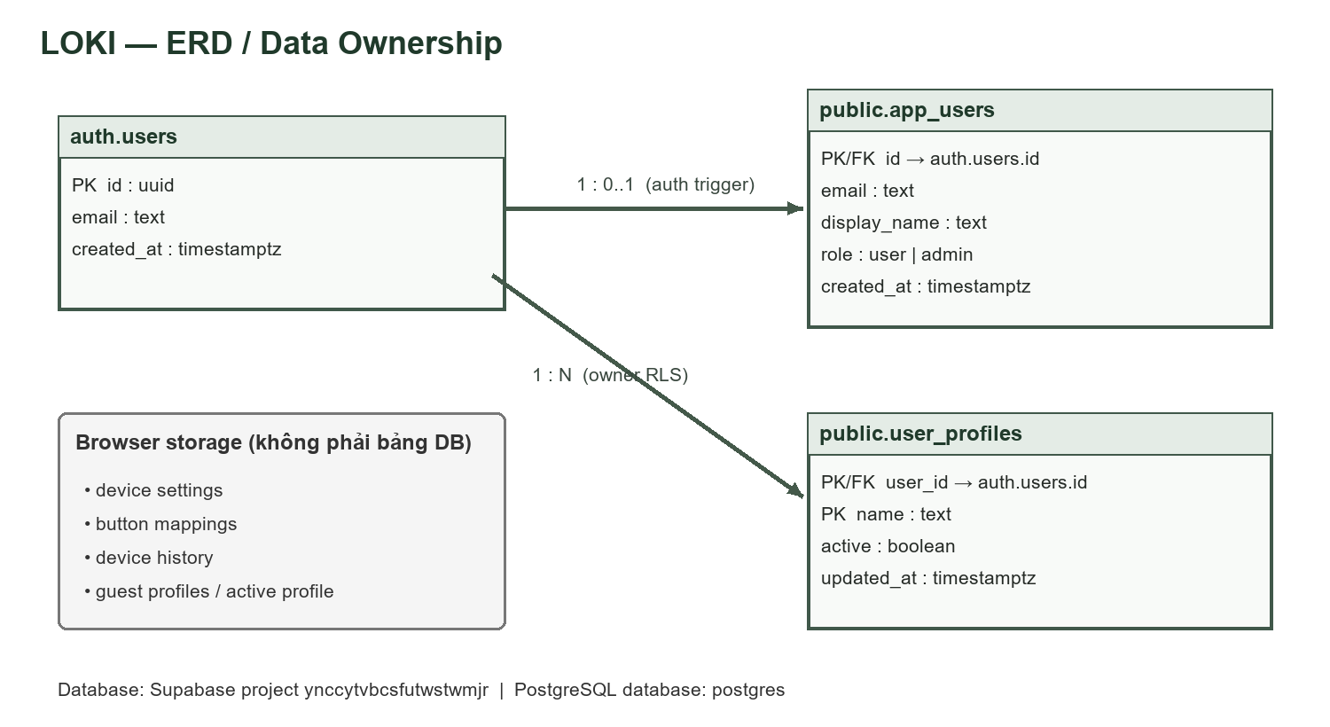
Hình 2.11. ERD Supabase và phân biệt Browser Storage với bảng database
Câu SQL kiểm tra trong Supabase SQL Editor (thay email bằng tài khoản test; không chia sẻ mật khẩu):
select id, email, created_at from auth.users where lower(email) = lower('EMAIL_TEST');
select id, email, display_name, role, created_at from public.app_users where lower(email) = lower('EMAIL_TEST');
select tgname, pg_get_triggerdef(oid) from pg_trigger where tgrelid = 'auth.users'::regclass and not tgisinternal;
select to_regclass('public.user_profiles') as profile_table;
Nếu profile_table trả null, áp dụng backend/supabase/migrations/202610090001_user_profiles.sql bằng SQL Editor. Sau đó đăng nhập bằng test account, tạo profile và xác minh public.user_profiles theo user_id. Không cấp service-role key cho frontend.

2.8. Giới hạn và hướng phát triển
- App.jsx còn là module điều phối lớn; bước sau có thể tách device lifecycle/workspace thành service/hook riêng.
- Device catalog, recommendations và diagnostics chứa dữ liệu mẫu trong mockData.js.
- Device settings/mapping lưu browser; chưa có giao thức chung ghi DPI, polling, RGB hoặc macro xuống firmware.
- Profile cloud phụ thuộc user_profiles migration và cần kiểm thử bằng tài khoản xác thực.
- Usability test cần được thực hiện thật trước khi báo cáo kết quả thực nghiệm.

KẾT LUẬN
LOKI hiện là SPA React/Vite kết hợp Supabase managed backend và WebHID. Dự án có các luồng auth, device workspace, profile, AI assistant, sơ đồ và phân vùng thư mục. Các điểm cần nói trung thực khi demo là: Settings chưa ghi firmware; profile cloud cần migration; trigger cần xác minh; usability metrics hiện chỉ mô phỏng.

CÂU HỎI VẤN ĐÁP THAM KHẢO
Câu hỏi | Trả lời ngắn
Supabase là gì trong dự án? | Backend managed gồm Auth, PostgreSQL, PostgREST/RLS/RPC và Edge Function; không có Express server riêng.
Database tên gì? | Project ref là ynccytvbcsfutwstwmjr; managed database tên postgres. auth/public là schema.
User đăng ký đi đâu? | Email/password đến Supabase Auth và danh tính nằm trong auth.users; trigger có thể tạo public.app_users nếu đã cài.
Profile mới lưu ở đâu? | Lưu local trước; app thử UPSERT public.user_profiles. Cloud sync cần migration và quyền RLS.
WebHID có qua backend không? | Không. Browser gọi navigator.hid trực tiếp và xin quyền người dùng.
AI có chỉnh phần cứng thật không? | Không. AI trả action; frontend validate và cập nhật profile/mapping trong app/browser storage.
PERT là thời gian thật? | Không. O/M/P và đường găng hiện là ước tính; cần đối chiếu timesheet/plan thực.
Usability report có phải kết quả thật? | Chưa. Báo cáo đính kèm ghi rõ mô phỏng; cần người tham gia thật để có kết quả thực nghiệm.

TÀI LIỆU KÈM THEO
- docs/flowchart-loki.mmd — User Flow
- docs/pert-loki.mmd — PERT estimate
- docs/erd.txt — ERD source
- docs/sequence-register.txt, sequence-login.txt, sequence-device.txt, sequence-assistant.txt — 4 sơ đồ chính
- docs/usability-test-step5.md — protocol và kết quả mô phỏng
- docs/usability-test-step5-report.pdf — bản PDF của báo cáo Bước 5

